许昌市毓秀路小学教师办公桌椅改造参数及报价单
公司名称（加盖公章）： 联系人： 电话： 年 月 日
名称 | 规格 | 单位 | 数量 | 单价 | 合计 | 图片 | 材质说明
组合办公桌A | 1400×600×1100 | 位 | 24 |  |  | 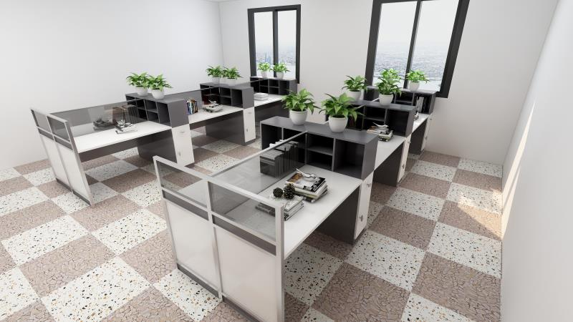 | ⑴屏风2.0款，屏风及桌上屏为铝合金边框架，铝合金壁厚≥1.2mm,上面为3mm厚条纹钢化磨砂玻璃，下面为环保18mm厚实木多层板。⑵侧柜及面板基材为国家E1级18mm厚优质环保型实木多层板，含水率≤8%，甲醛释放量≤1.5mg/L）⑶颜色:两种颜色搭配（4）内置走线功能⑸高档五金配件
组合办公桌B | 1100×1300×1400 | 套 | 80 |  |  | 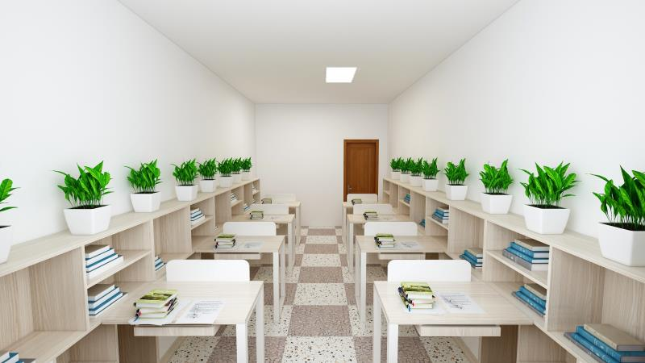 | ⑴钢制脚架壁厚≥1.2mm，白色烤漆工艺，桌上屏及前档板为18mm厚实木多层板。⑵侧柜及面板基材为国家E1级18mm厚优质环保型实木多层板，含水率≤8%，甲醛释放量≤1.5mg/L）⑶颜色:两种颜色搭配（4）内置走线功能⑸高档五金配件
办公椅 | 款式1 | 把 | 104 |  |  | 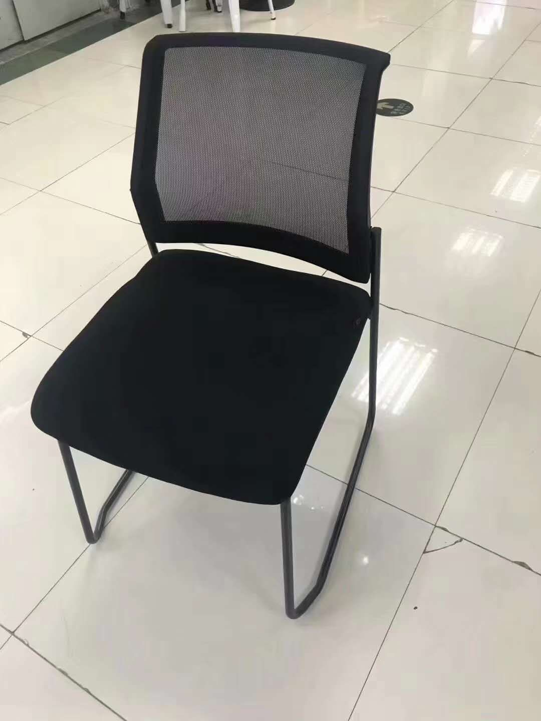 | 工艺：面料为黑色高密度交织网布，高弹重质海绵，靠背为黑色优质工程塑料，优质电镀弓型钢架，壁厚≥2.0mm.最大承受力达140KG.
总计大写： ￥﹕ 元

